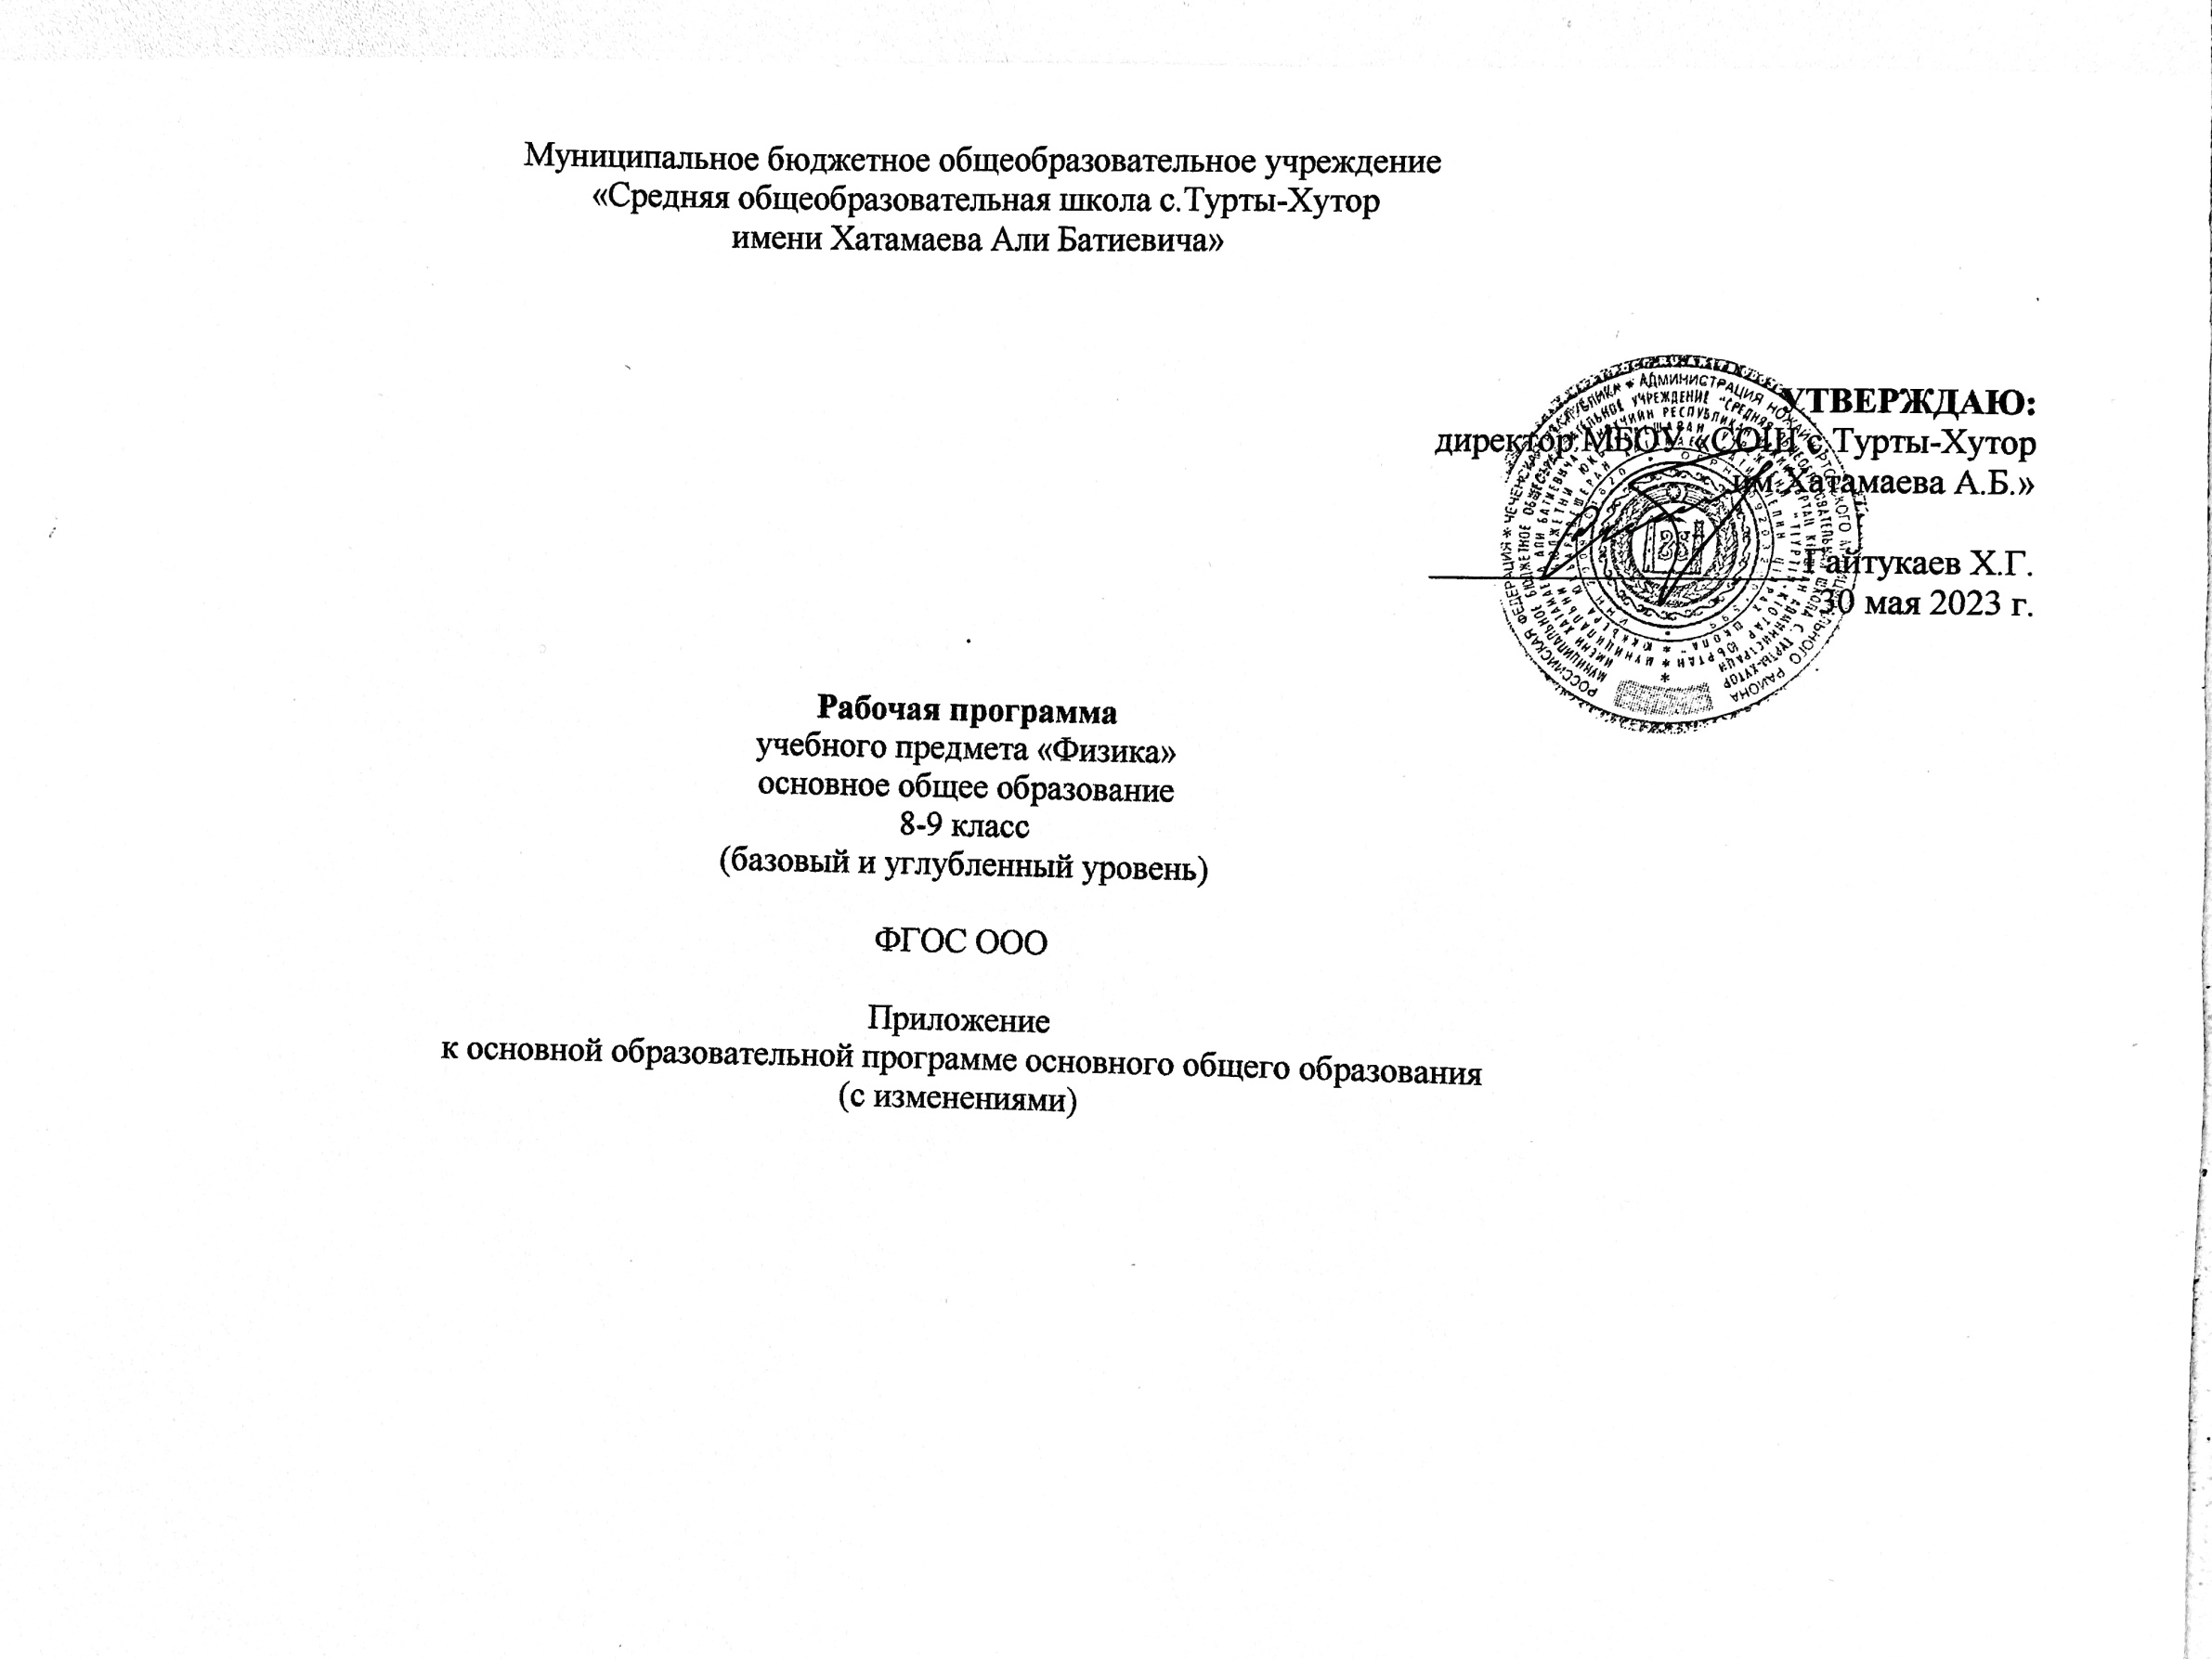

**Реестр образовательных программ, планируемых к реализации в 2023/2024 учебном году на базе создаваемого в 2023 году центра образования естественно-научной и технологической направленностей**

|  |  |
| --- | --- |
| Перечень рабочих программ по учебным предметам, реализуемых на базе центра образования естественно-научной и технологической направленностей | |
| 1. | **Рабочие программы по физике с использованием оборудования центра «Точка роста» для 7-9 классов на 2023-2024 учебный год** |
| 2. | **Рабочие программы по химии с использованием оборудования центра «Точка роста» для 8-9 классов на 2023-2024 учебный год** |
| 3. | **Рабочие программы по биологии с использованием  оборудования центра «Точка роста» для 5-9 классов на 2023-2024 учебный год** |
| 4. | **Рабочие программы по информатике с использованием оборудования центра «Точка роста» для 10-11 классов на 2023-2024 учебный год** |
| Перечень программ внеурочной деятельности общеобразовательной организации, реализуемых с использованием средств обучения и воспитания центра образования естественно-научной и технологической направленностей | |
| 1. | **Рабочая программа курса внеурочной деятельности «Физика в задачах и экспериментах» для 7 – 9 классов с использованием оборудования центра «Точка Роста» на 2023-2026 учебный год** |
| 2. | **Рабочая программа по деятельности центра «Точка роста» «ЮНЫЙ БИОЛОГ» 2023-2026 учебный год** |
| 3. | **Рабочая программа курса внеурочной деятельности по естественно-научному направлению "Точка роста" «Чудеса науки и природы» для 1-2 классов на 2023-2024 учебный год.** |
| 4. | **Рабочая программа курса внеурочной деятельности «Химия вокруг нас» для 8 класса с использованием оборудования центра «Точка Роста» на 2023-2024 учебный год** |
| Перечень дополнительных общеобразовательных программ технической и естественно-научной направленностей, реализуемых с использованием средств обучения и воспитания центра образования естественно-научной и технологической направленностей | |
| 1. | **Программа дополнительного образования «Клуб юных инженеров» (11-14 лет)** |
| 2. | **Программа внеурочной деятельности «Трудные вопросы ОГЭ» (9 класс)** |